附件2：
学员学习流程

1、登录网址（www.cdzjjj.cn）
- 学员登录
（1）输入账号密码后点击登录（账号：身份证号码，密码：身份证号后六位）
单位统一报名的学员请勿单独注册账号！
（2）登录成功后请点击右侧头像查看身份证号是否有误。
3、点击“报名及培训”——“进入学习”
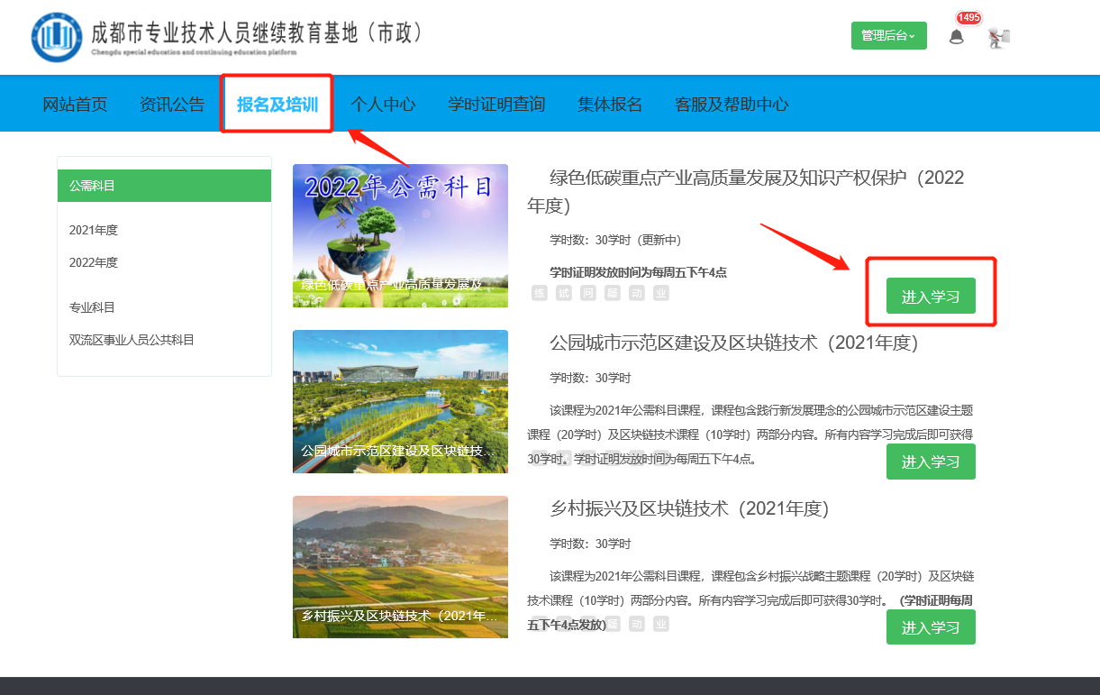

4、点击“课程学习”
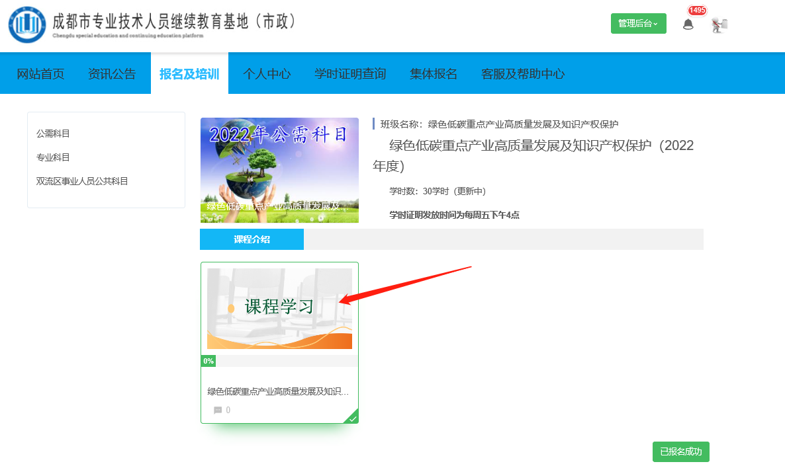

5、进入界面后，点击“开始学习”
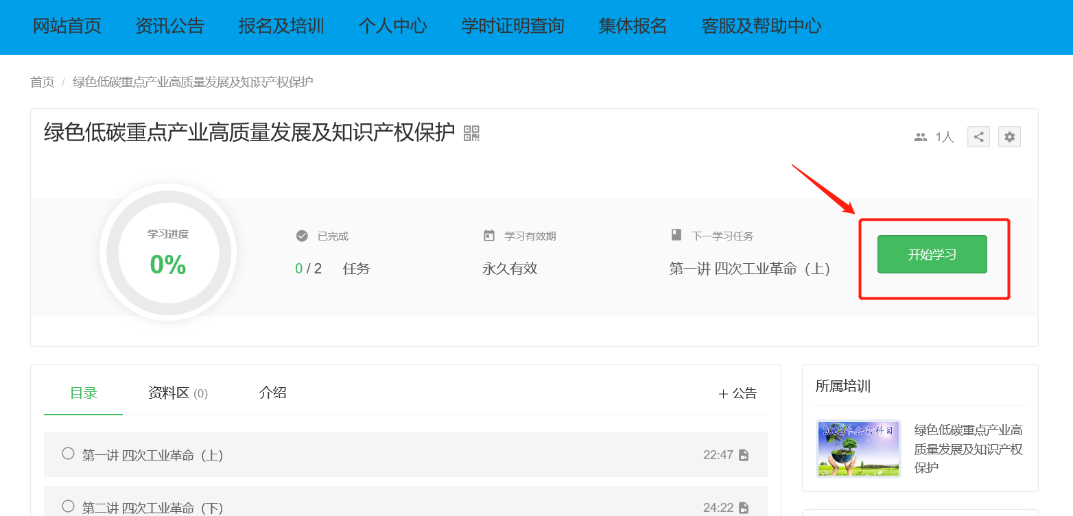

6、进入学习界面
7、完成学习后，点击“下一个任务”
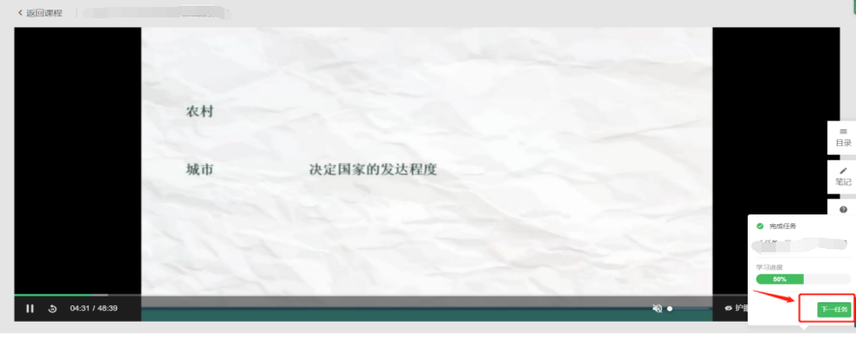
8、学完所有课程后即进入考试
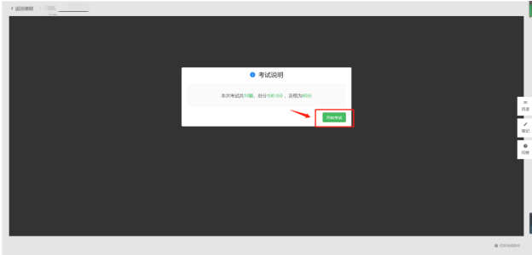
9、测试完成后，确认提交试卷
注：若考试未能合格，请点击“再考一次”直至60分合格（考试次数不限）。
10、完成所有学习内容和测试后，返回课程查看学习进度为100%学习即完成。

11、在“学时证明查询”——“点击查询”——输入身份证后查看学时证明
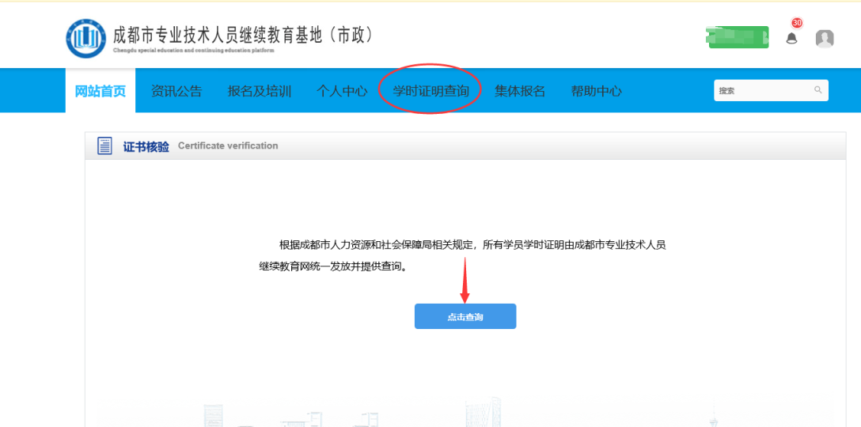

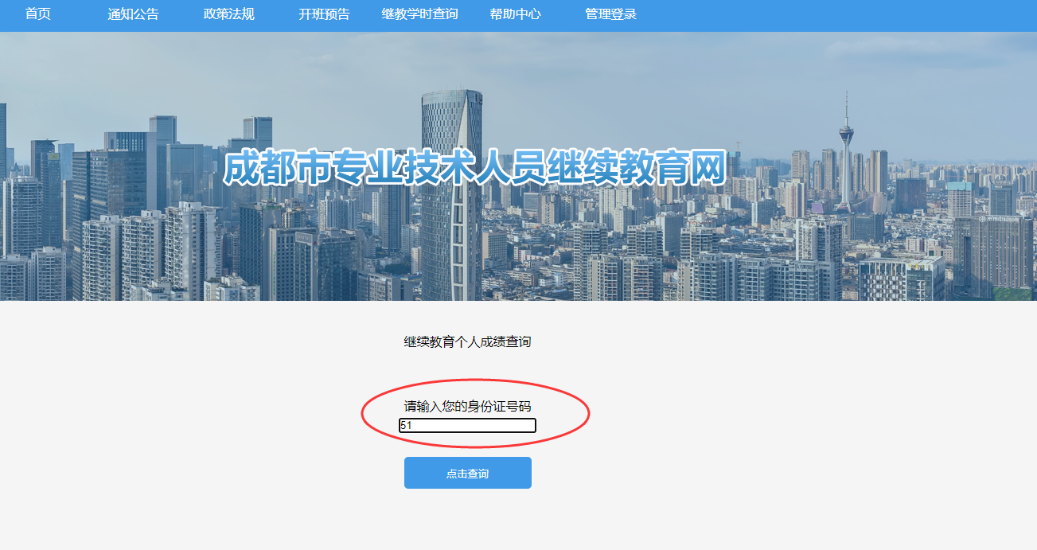
12、取得学时证明
注：证书发放时间为每周五（即本周完成学习，下周可查看到证书）

